Teams – Инструкция для членов ГЭК и студентов

1.Общие положения
Настоящая инструкция написана для членов ГЭК и студентов для работы в приложении MS Teams при проведении дистанционной государственной итоговой аттестации (далее–ГИА) в соответствии с локальными нормативными актами РАНХиГС.

2.Учетная запись для Teams
Для работы используйте учетную запись, созданную в РАНХиГС (г. Москва).
Это логин и пароль, под которым выполняется вход в профиль преподавателя РАНХиГС/ в личный кабинет студента РАНХиГС.
Логин для студента - это имя пользователя@edu.ranepa.ru,
а для преподавателя логин – это имя пользователя@ranepa.ru
Пароль используется от личного кабинета РАНХиГС.
Для членов ГЭК, не являющихся сотрудниками Сибирского института управления – филиала РАНХиГС учетная запись заведена ИТУ и передана им для использования.

3.Интерфейсы работы с Teams
Работа в Teams возможна через web интерфейс, через классическое приложение для компьютера или через мобильное приложение.
Важно! Следите за тем, чтобы системное время и часовой пояс на Вашем компьютере соответствовали действительности. Иначе сервис не пустит Вас в Teams.
Для работы через web интерфейс, пройдите по ссылке https://365.ranepa.ru. На этой же странице есть ссылка Инструкция по входу в сервис Office 365 РАНХиГС. После успешного входа в сервис, среди доступных приложений выберите Team.
Для работы через классическое приложение или через мобильное приложение перейдите по ссылке http://teams.microsoft.com/downloads и установите соответствующее приложение.

4.Понятие Команда и канал
Команда, в терминах Teams, это группа лиц, которая будет собираться по одному поводу. В контексте ГИА под командой будем подразумевать связку “ГИА” группа, которая защищается / сдает экзамен, например, группа 16111, с ее студентами и членами ГЭК.
Команды называются следующим образом: СИУ ГИА 16111, СИУ ГИА 16112 и т.д.
Если группа делится на две подгруппы, то в названии используется СИУ ГИА 16111-1, СИУ ГИА 16111-2.
Это будет обозначать, что команда из СИУ, повод - проведение ГИА в конкретной группе/подгруппе.
Деканат должен оповестить студента в какой подгруппе проходит его ГЭК.
Канал - это аналог комнаты для общения. Когда люди решают одну общую задачу, то заседают в одном общем помещении, но отдельные части этой задачи решаются не всей командой, а ограниченной группой и им для этого время от времени нужна отдельная, закрытая от посторонних комната.
В случае ГИА есть один стандартный канал - Общий, доступ к которому имеют все участники команды (студенты и члены ГЭК) и закрытый канал - Совещание комиссии, доступ к которому имеют только члены ГЭК и секретарь. В общем канале будет происходить защита/прием экзамена, а в закрытом члены комиссии будут совещаться и принимать решение.
Секретарь ГЭК создает команды и каналы, добавляет в них участников и оперативно управляет ими.

5.Подключение к собранию
Перейдите в раздел Команды, выберите нужную команду, в ней нужный канал: Общий или Совещание комиссии.

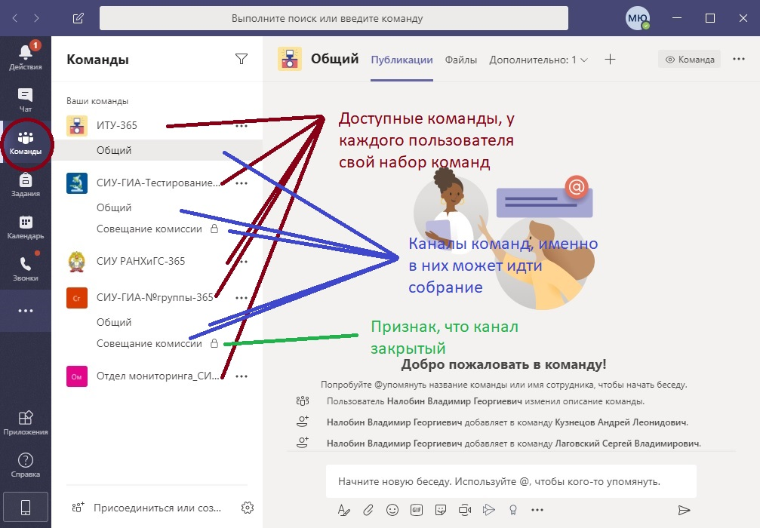
Важно! Собрание начинает только секретарь ГЭК.
Когда собрание начато, то напротив канала появляется значок камеры.
Выбрав нужный канал, на вкладке Публикации нажмите на кнопку Присоединиться. Если собрание еще не начато (такой кнопки нет), подождите, пока секретарь комиссии не начнет собрание.
Важно! Не начинайте собрание, а только присоединяйтесь к уже существующему.

Важно! Максимальная продолжительность непрерывного собрания ограничена четырьмя часами. Если потребуется больше времени, секретарь комиссии начнет новое собрание.
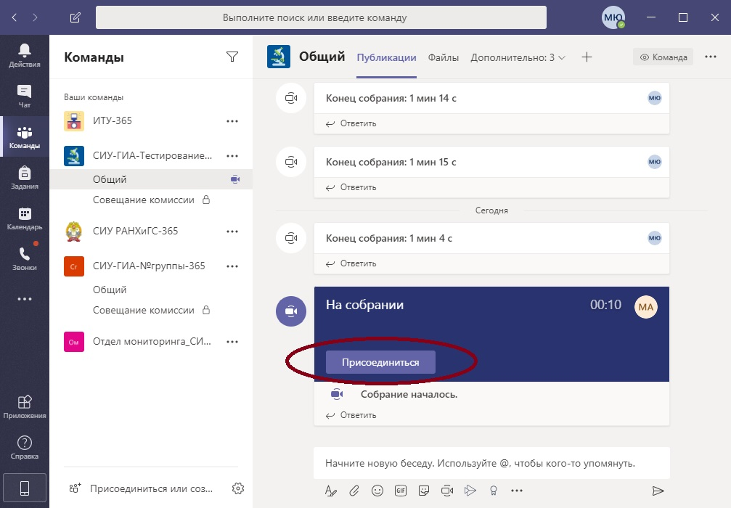

Для управления камерой, микрофоном, демонстрацией экрана, использованием чата, просмотра списком активных участников используйте специальную панель с соответствующими кнопками.

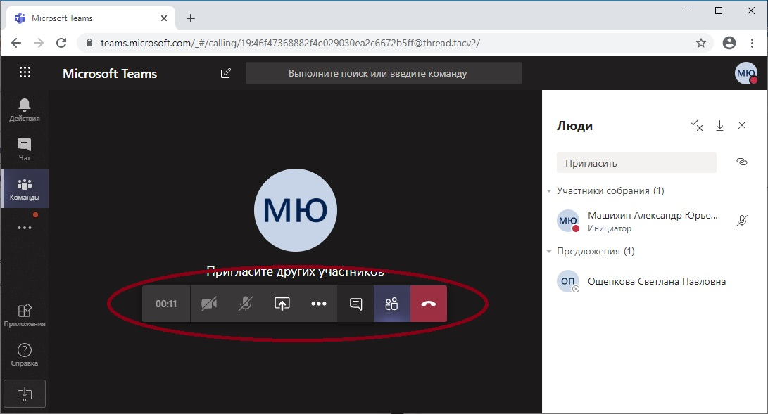

6.Выбор камеры и микрофона
Если в Вашей системе несколько камер, микрофонов или динамиков, Вы можете указать, какие устройства использовать сервису Teams.

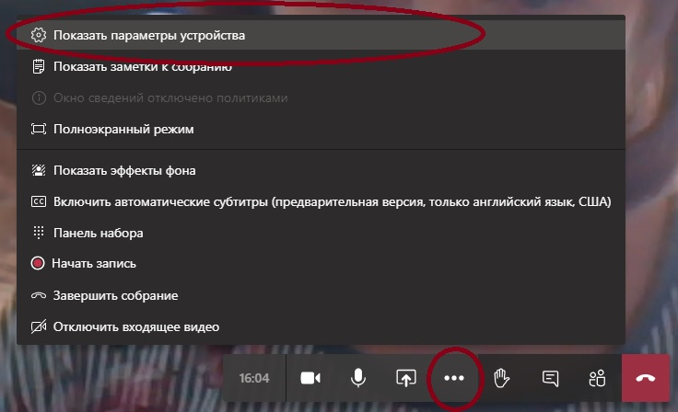

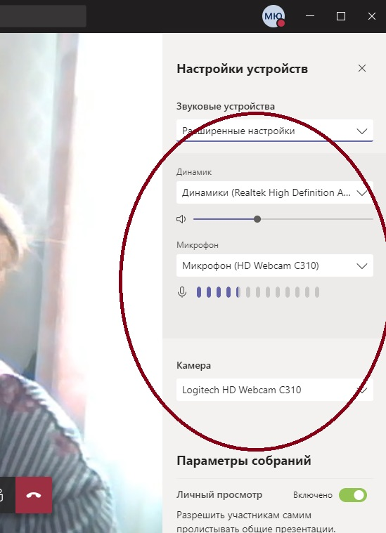

7.Закрепление участников на экране
Для размещения определенного числа участников на экране необходимо их «закрепить». Для этого нужно воспользоваться панелью инструментов внизу экрана и вывести список всех участников Совещания.
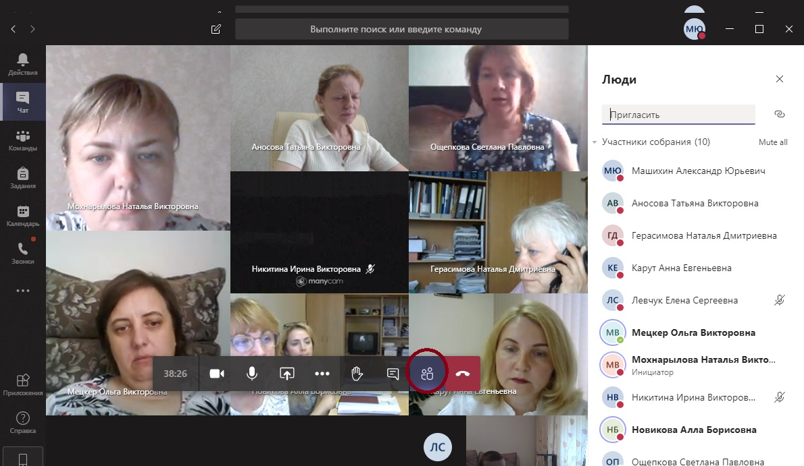

Навести курсор на троеточие напротив ФИО участника и выбрать действие «закрепить»
Закрепить на экране можно не более 9 участников. Остальные участники Собрания будут видны мелкими плитками внизу экрана.
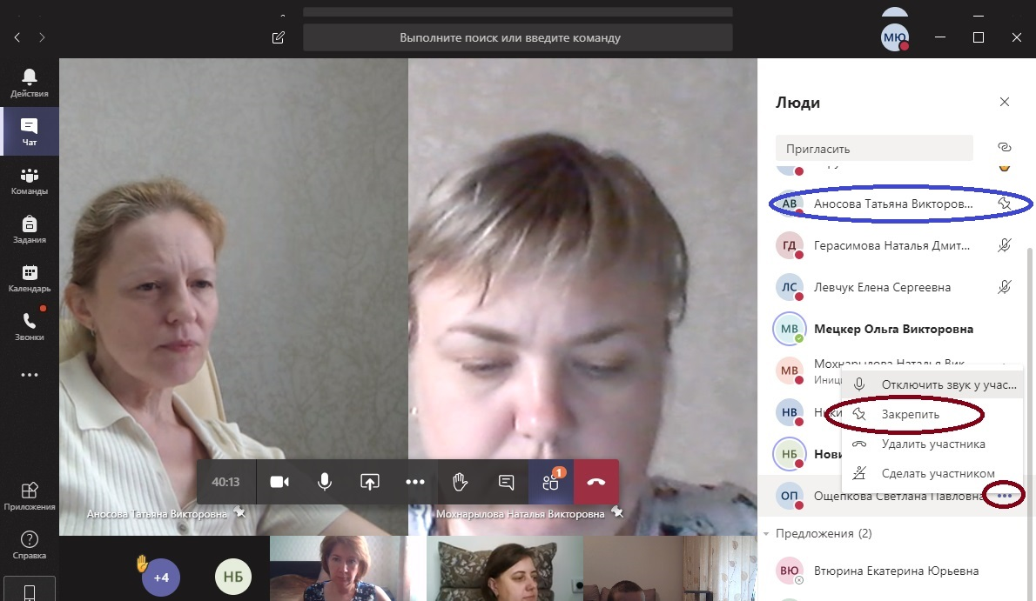

8.Демонстрация экрана или окна
Каждый участник имеет возможность продемонстрировать всем свой экран компьютера. Для этого необходимо воспользоваться панелью инструментов внизу экрана.
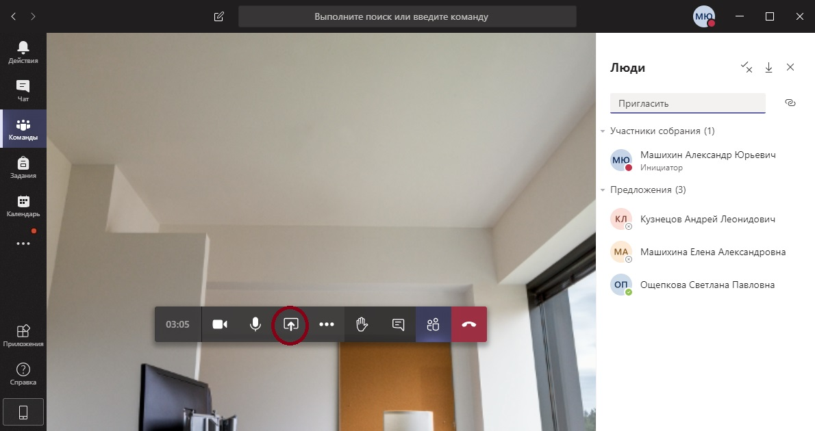

Выбрать то, что необходимо продемонстрировать (экран рабочего стола, файлы)
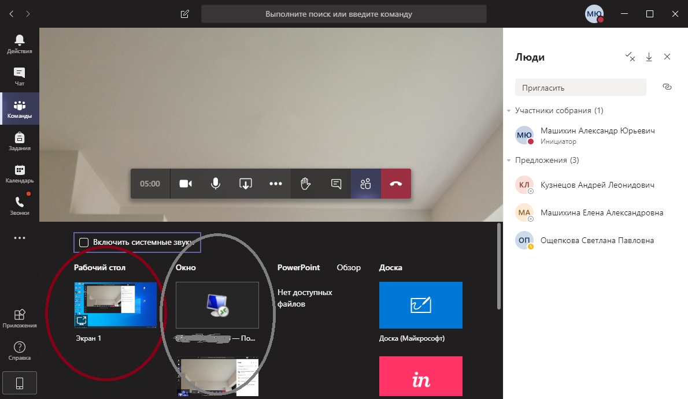

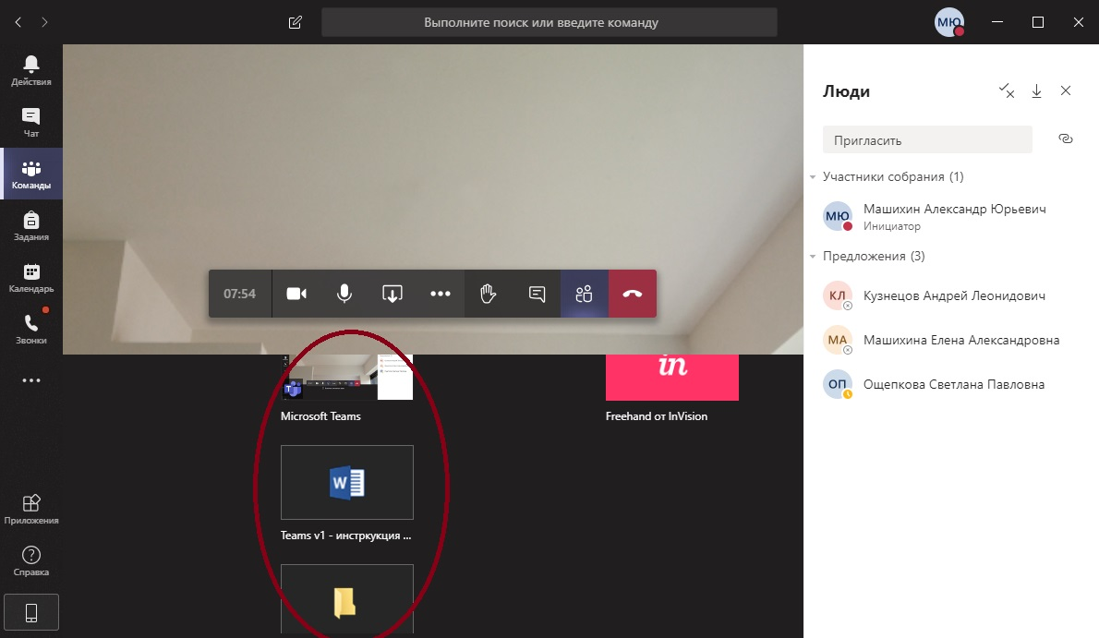
Все участники будут видеть содержимое рабочего стола и файла, при этом камера участника, демонстрирующего рабочий стол, отключается.

9.Отправка файла участнику персонально (например, секретарю комиссии)
Для отправки файла отдельному участнику Собрания необходимо воспользоваться панелью инструментов внизу экрана. Вывести список всех участников. Навести курсор на участника и в выпадающей вкладке выбрать значок Чата.

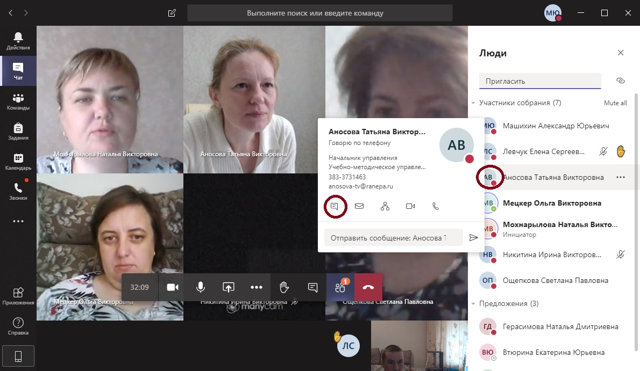

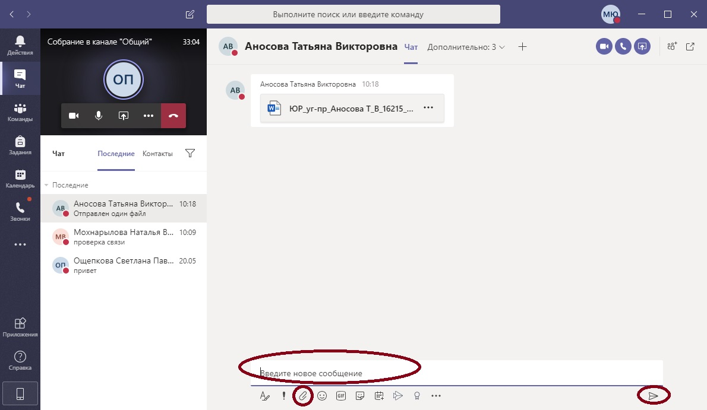
В поле для записи прикрепить файл, заранее сформированный и размещенный на вашем рабочем столе. Для отправления нажать стрелочку. Данное сообщение увидит только один адресат.

10.Отправка файла всей команде
Общение в Чате доступно всем. Все участники видят данные сообщения. Чат можно использовать для проверки связи, и для размещения общей информации для группы.
Для общения в Чате необходимо воспользоваться панелью инструментов внизу экрана. Вводить текст в поле для записи.
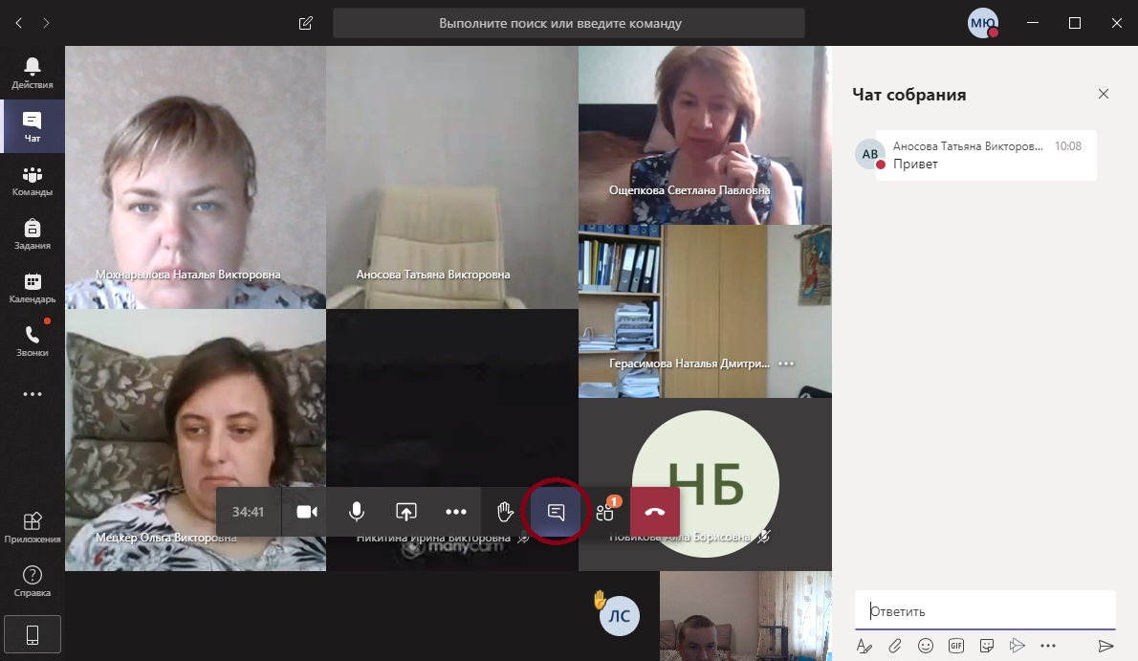

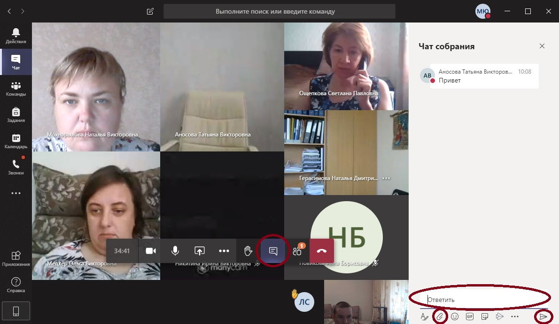

11.Просмотр присланных персонально файлов
Для просмотра присланных персональных сообщений необходимо на вертикальной панели инструментов найти Чат. Перейти на нужного участника Собрания.

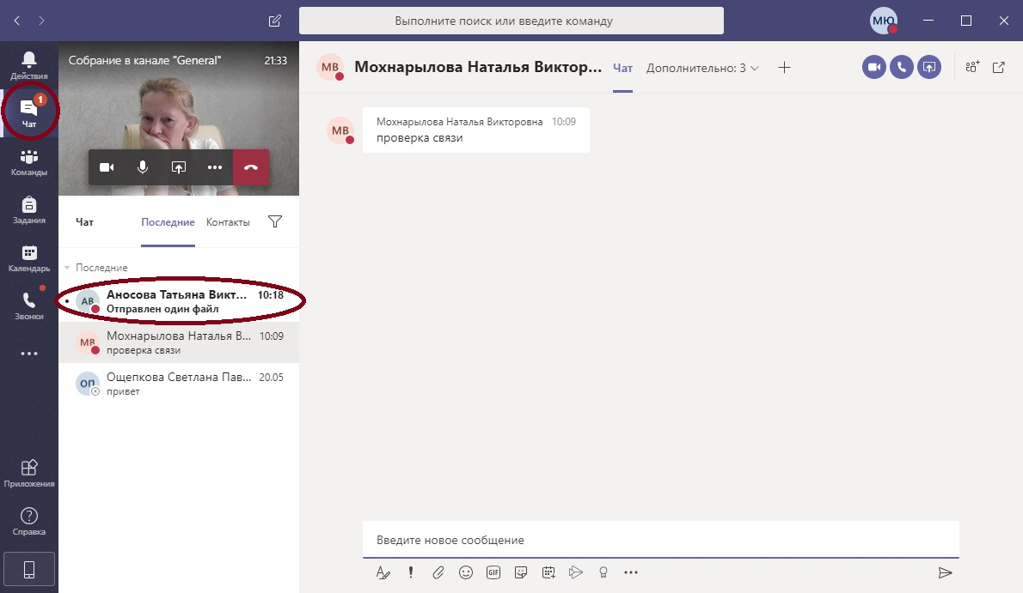

В большом поле отобразится переписка и присланные или отправленные файлы.
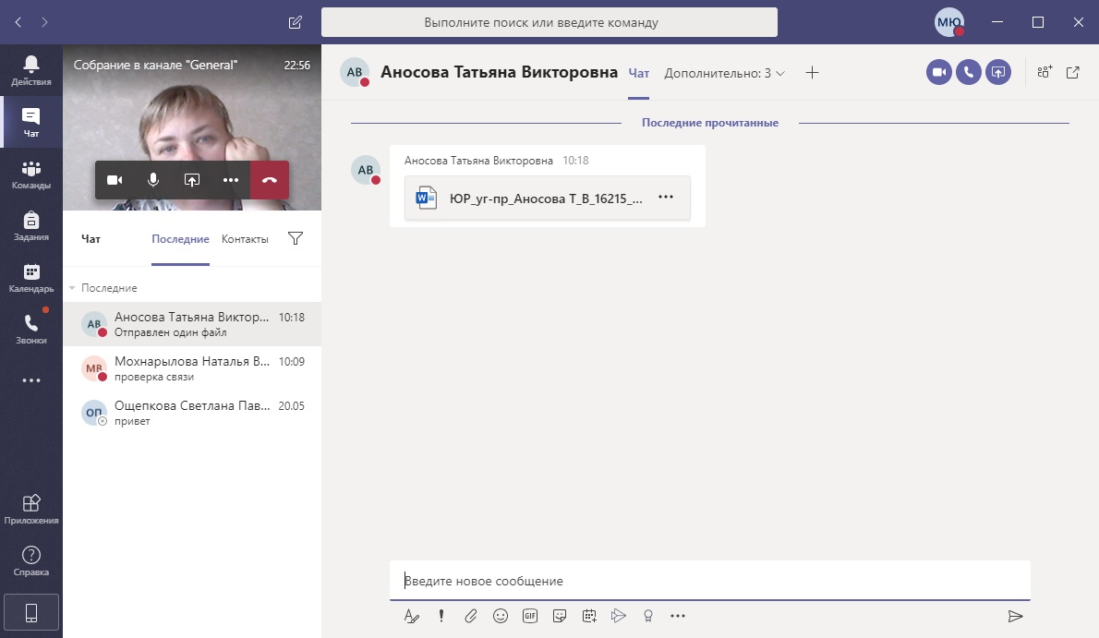

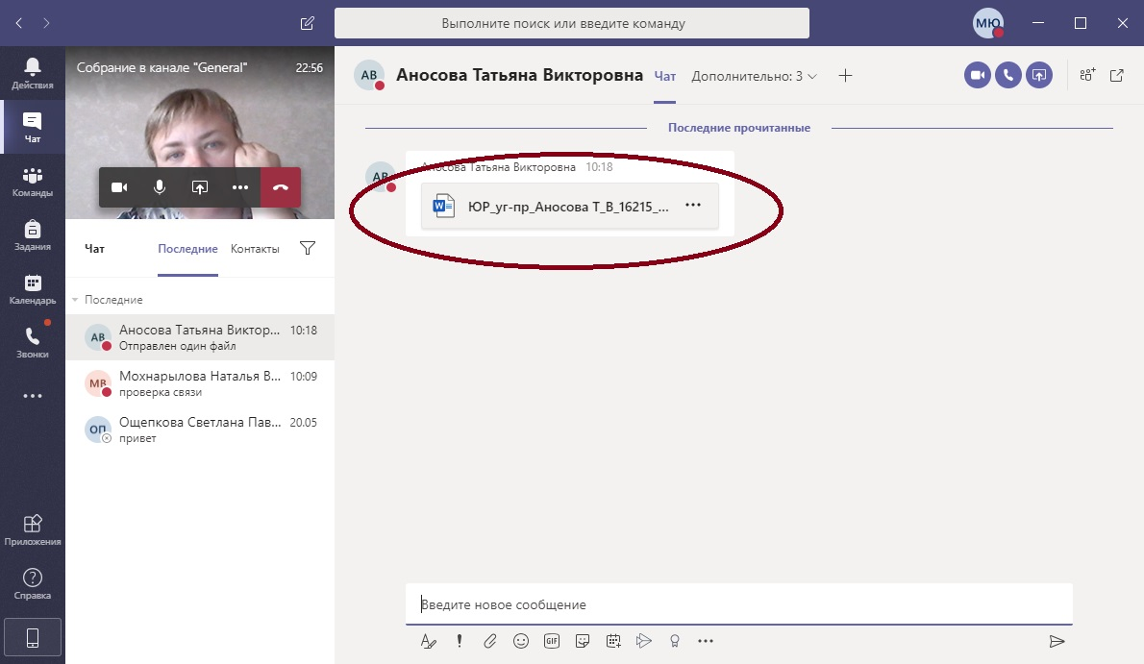

12.Сохранение полученных файлов
Полученные файлы сохраняются путем скачивания в папку «Загрузки»
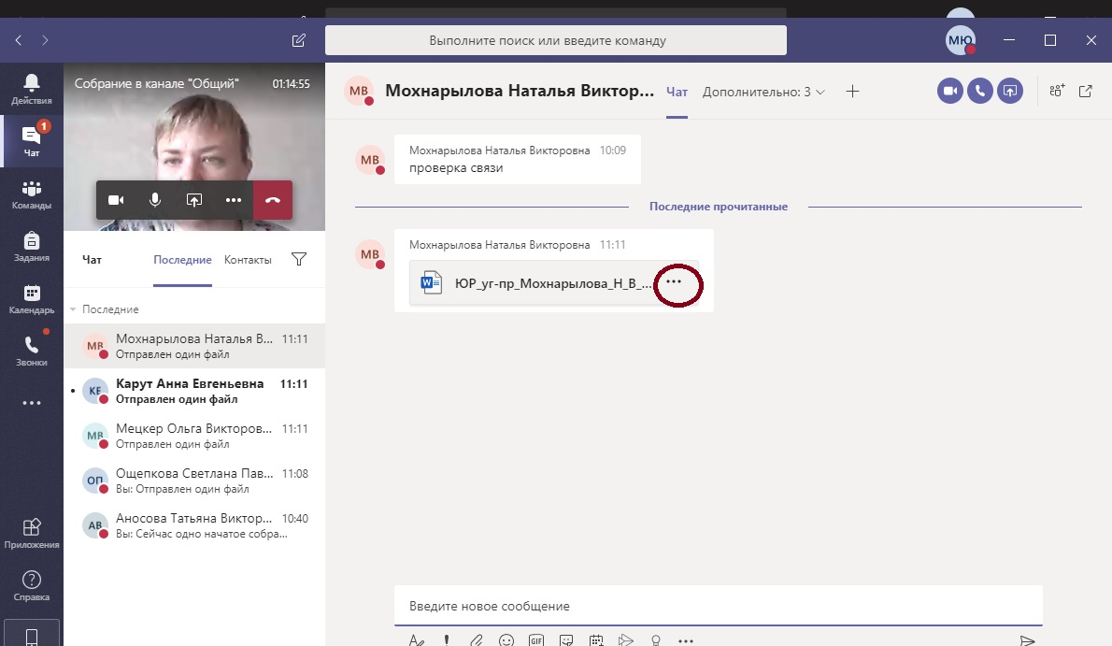

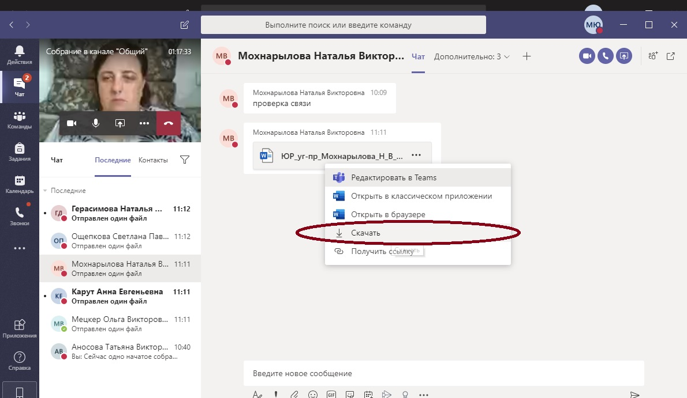

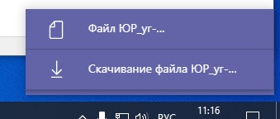

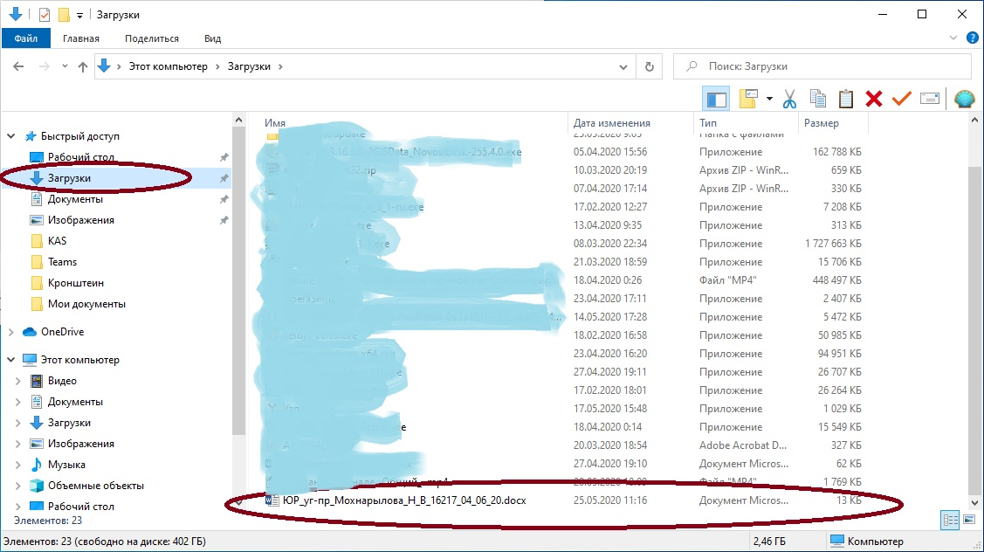

Если информация прислана в формате Word через сообщение личного Чата, её можно скопировать.

